受講生募集

応募締切
2016年5月13日（金）

若い弦楽器奏者のための
子どもと音楽との出会いをつくる
アウトリーチセミナー2016

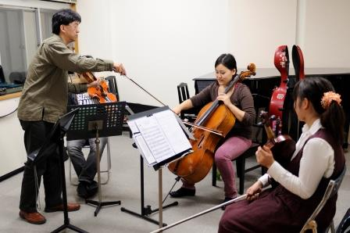
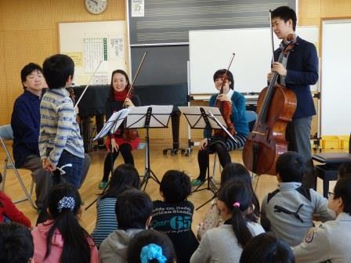
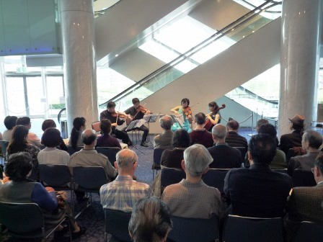

「子どもたちの心に本当に残る音楽とは？」
アウトリーチでは、演奏内容はもちろん、プログラム構成やコミュニケーションの取り方など、綿密な準備と検討が必要です。子どもたちと本気で向き合い、音楽の深いところまで伝えるにはどうしたらよいでしょうか？
このセミナーでは、講師と弦楽四重奏を組み、幼稚園や小学校でのアウトリーチを実践しながらノウハウを学びます。

講師紹介

～アウトリーチは、単に分かりやすく口当たりの良い内容を提供するのではなく、演奏家自身が音楽を
深く追求していく中で得た真実を伝える、最も素晴らしく、難しい活動ではないでしょうか。
大人が考える既成の子供観を捨て、最高の感性を持った存在と対峙する気持ちで取り組んで欲しいと
考えています。～（松原勝也）

募集要項
【内 容】 講師と弦楽四重奏を組み、プログラムを自ら考えて、トリトンアーツ主催の幼稚園や小学校などの
アウトリーチに３回出演する。また、第一生命ホールロビーコンサートに１回出演する。
（打合せ、リハーサル等は必要に応じて実施）
【期 間】 2016年7月～2017年3月
（打合せ、リハーサル、公演の日程はメンバーのスケジュールを調整し決定）
【受 講 料】 無料（交通費、食費等の実費は自己負担）
【応募資格】 すでに演奏家として活動をしている、または演奏家を目指す21歳以上の方
【募集楽器】 ヴァイオリン１名、ヴィオラ１名、チェロ１名
【申込方法】 右ページ以降の応募用紙に必要事項を記入の上、期日までにお送りください
【申込締切】 2016年5月13日（金）必着
【演奏審査】 2016年5月29日（日）時間要相談 （都合の悪い方は相談に応じます）
＊場所（都営大江戸線「勝どき駅」周辺）、内容等詳細は申込受付後にご連絡いたします。
＊曲指定あり（講師とのデュオ）。楽譜は申込受付後にお送りします。
【応募結果】 2016年6月上旬までに合否を郵送でお知らせいたします
【問 合 せ】 認定NPO法人トリトン・アーツ・ネットワーク TEL：03-3532-5701 担当：アウトリーチセミナー係

受講生の声

これまでの活動報告はホームページで掲載しています。
トリトン・アーツ・ネットワークホームページ http://www.triton-arts.net
トリトンアーツ 検索！ 「コミュニティ活動」⇒「レポート」

トリトン・アーツ・ネットワークは東京都中央区晴海を中心にクラシック音楽を「広める」「創る」「育てる」ことを目的に地域社会貢献活動を展開している認定NPO法人です。第一生命ホールを拠点にしたホール公演事業とホールを取りまく地域でのコミュニティ活動の２本の柱で活動しています。
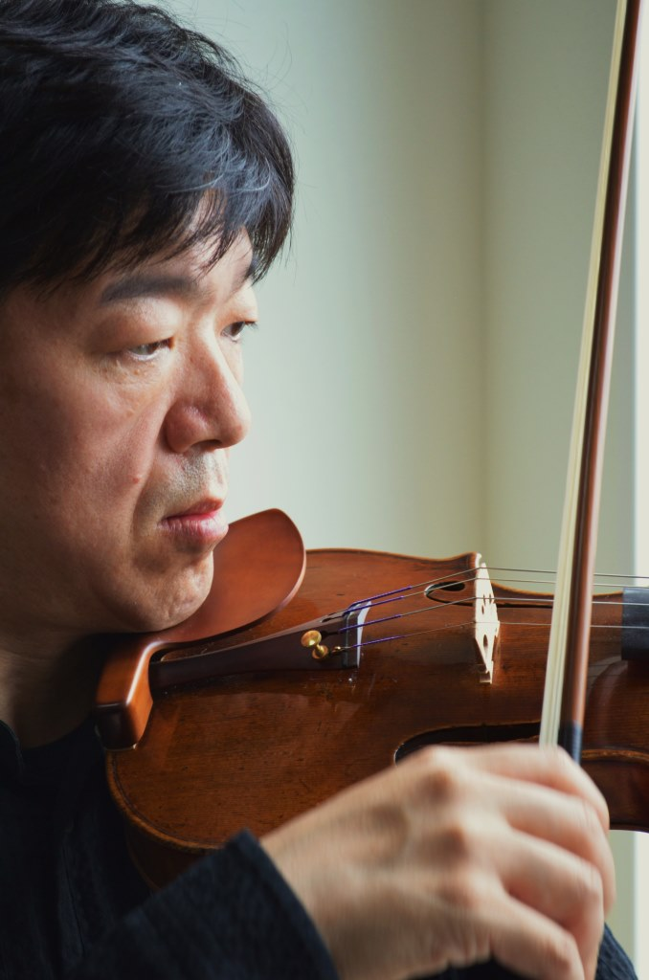
松原勝也（ヴァイオリン）Matsubara Katsuya 東京藝術大学教授
東京藝術大学在学中に安宅賞受賞。ティボール・ヴァルガ国際コンクール、クライスラー国際コンクール等で上位入賞。 1989年～98年まで新日本フィルハーモニー交響楽団コンサートマスターを務める。ソリストとして新日本フィル、東京フィル、東響などと共演。バッハから現代までを俯瞰的視野でとらえた無伴奏リサイタルシリーズ、山下洋輔、渡辺香津美などジャズミュージシャンとのコラボレーション、新曲初演、武満徹室内楽作品全曲演奏、ベートーヴェン弦楽四重奏曲全曲演奏など、多彩な演奏活動は高い評価を受けている。2001年よりNPO法人トリトン・アーツ・ネットワーク／第一生命ホール主催の若い演奏家のための弦楽セミナー《アドヴェントセミナー＆クリスマスコンサート》を、2011年より《室内楽アウトリーチセミナー》をプロデュース。第17回中島健蔵音楽賞、第55回文化庁芸術祭新人賞受賞。静岡AOIレジデンスクヮルテットメンバー、長崎OMURA室内合奏団アーティステックアドヴァイサー、霧島国際音楽祭講師、東京藝術大学音楽学部教授。

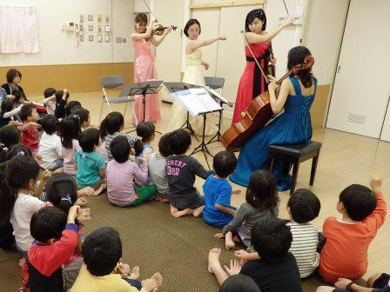
受講後はこんな活動をしています・・・
♪保育園・幼稚園・小学校でのアウトリーチに出演
♪第一生命ホールオープンハウスに出演
♪受講生で弦楽四重奏を組んで、他地域でも活動

♪音楽は非常に限られた人が聴くもので、自分も学校生活の中の限られた世界で勉強していたが、社会人になりセミナーで勉強してみて、今後自分から発信していくことによってもっとできることがあるのでは？と思うようになった。

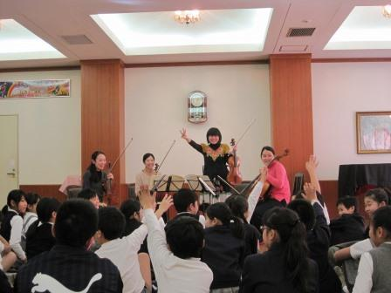
♪演奏曲を普通にさらうのではなく、どう聴かせるかということを細かくさらっていくことで、曲に対する理解が深まった。また、子どもたちが聴いている時のその場の反応が薄いように感じられたのに、後で書いて表現してくれたものがとても深いので、その違いにびっくりした。その場の反応におたおたしてしまったが、深い所で伝わっている、何か感じてくれていることが分かった。子どもたちを信じてできるようになりたい。

アウトリーチセミナー2016 応募用紙
1/2

応募用紙に必要事項（*は必須）をご記入の上、
メール、FAXまたは郵送でご応募ください。
メールの場合は応募用紙を添付してください。本文へテキスト貼付けの形式では受付
できませんのでご注意ください。

楽器*
ふりがな
氏名*
〒
住所*
TEL*： |  | FAX：
E-mail：
生年月日*  西暦 年 月 日（ 歳） |  |  | 性別*  □男 ／ □女
プロフィール*

学歴、音楽歴、
師事歴、コンクール受賞歴、
現在所属している
団体名等

次ページも記入欄あり
アウトリーチセミナー2016 応募用紙

2/2

志望動機
セミナーを受講したいと思う理由、またはセミナー修了後にやってみたい活動等*
教育施設、福祉施設での演奏経験がある場合はその内容と、その時に感じた課題を記入してください。*

この募集をどこで知りましたか？
【お申込・お問い合せ】
認定ＮＰＯ法人トリトン・アーツ・ネットワーク アウトリーチセミナー係
〒104-6005 東京都中央区晴海1-8-10
晴海トリトンスクエア Ｘ棟５階
TEL：03-3532-5701（平日11:00～18:00）／FAX：03-3532-5703
E-mail：info@triton-arts.net
・お預かりしました個人情報は、セミナーの連絡等の目的に使用致します。
・セミナー受講生につきましては、公演の告知や広報活動にて氏名等が公表される場合がございます。

